Отчёт по лабораторной работе №4 ¶ Информационная безопасность

Дискреционное разграничение прав в Linux. Расширенные атрибуты

Выполнила: Абакумова Олеся Максимовна, ¶ НКАбд-01-22, 1132220832

Содержание

# Цель работы

Получить практические навыки работы в консоли с расширенными атрибутами файлов

# Теоретическое введение

**Права доступа** определяют, какие действия конкретный пользователь может или не может совершать с определенным файлами и каталогами. С помощью разрешений можно создать надежную среду — такую, в которой никто не может поменять содержимое ваших документов или повредить системные файлы. [1]

**Расширенные атрибуты файлов Linux** — это поддерживаемая некоторыми файловыми системами возможность ассоциировать с файловыми объектами произвольные метаданные.

**Некоторые из них,использованные в ходе работы**

*Установить атрибуты:*

* chattr filename

*Значения:*

* chattr +a # только добавление. Удаление и переименование запрещено;
* chattr +i # неизменяемый файл

*Просмотреть атрибуты:*

* lsattr filename

*Опции:*

* lsattr -a # вывести все файлы (включая скрытые)

# Выполнение лабораторной работы

1. От имени пользователя guest определите расширенные атрибуты файла /home/guest/dir1/file1 командой lsattr /home/guest/dir1/file1



***Определение расширенных атрибуты файла /home/guest/dir1/file1 командой lsattr /home/guest/dir1/file1***

1. Установите командой chmod 600 file1 на файл file1 права, разрешающие чтение и запись для владельца файла.



***Команда chmod 600 file1***

1. Попробуйте установить на файл /home/guest/dir1/file1 расширенный атрибут a от имени пользователя guest: chattr +a /home/guest/dir1/file1 В ответ вы должны получить отказ от выполнения операции.



***chattr +a /home/guest/dir1/file1 расширенный атрибут***

1. Зайдите на третью консоль с правами администратора либо повысьте свои права с помощью команды su. Попробуйте установить расширенный атрибут a на файл /home/guest/dir1/file1 от имени суперпользователя: chattr +a /home/guest/dir1/file1

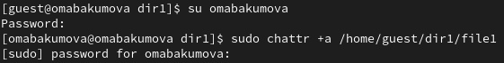

***Установка расширенного атрибута от имени суперпользователя***

1. От пользователя guest проверьте правильность установления атрибута: lsattr /home/guest/dir1/file1



***Проверка правильности установки атрибута***

1. Выполните дозапись в файл file1 слова «test» командой echo “test” /home/guest/dir1/file1 После этого выполните чтение файла file1 командой cat /home/guest/dir1/file1 Убедитесь, что слово test было успешно записано в file1.



***дозапись в файл file1 слова «test» командой echo “test” /home/guest/dir1/file1***



***Чтение файла file1 командой cat /home/guest/dir1/file1***

1. Попробуйте удалить файл file1 либо стереть имеющуюся в нём информацию командой echo “abcd” > /home/guest/dirl/file1 Попробуйте переименовать файл.



***echo “abcd” > /home/guest/dirl/file1(не удалось)***

1. Попробуйте с помощью команды chmod 000 file1 установить на файл file1 права, например, запрещающие чтение и запись для владельца файла. Удалось ли вам успешно выполнить указанные команды?



***chmod 000 file1(Этого сделать не удалось.)***

1. Снимите расширенный атрибут a с файла /home/guest/dirl/file1 от имени суперпользователя командой chattr -a /home/guest/dir1/file1 Повторите операции, которые вам ранее не удавалось выполнить.



***Успешно сняли атрибут(Теперь все операции выполняются.)***

1. Повторите ваши действия по шагам, заменив атрибут «a» атрибутом «i». Удалось ли вам дозаписать информацию в файл?

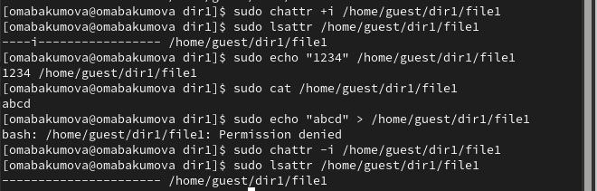 ***Повторяем все этапы,но только уже с атрибутом i(Дозаписать информацию в файл не удалось.)***

# Вывод

Были получены практические навыки работы в консоли с расширенными атрибутами файлов

# Список литературы. Библиография

[0] Методические материалы курса

[1] Права доступа: https://codechick.io/tutorials/unix-linux/unix-linux-permissions

[2] Расширенные атрибуты: https://ru.manpages.org/xattr/7

[3] Операции с расширенными атрибутами: https://p-n-z-8-8.livejournal.com/64493.html